**LAPORAN UJIAN TENGAH SEMESTER**

**KOMPUTER DAN PEMROGRAMAN**



**DISUSUN OLEH :**

Kelompok 18

Hesi Desta Lestari (G1A023006)

Muhammad Tariq Pratama Buhar (G1A023028)

Asisten Dosen

Randi Julian Saputra (G1A019066)

Kelas B Informatika

# Dosen Pengampu

Arie Vatresia, S.T. M.TI., P.hD

**PROGRAM STUDI INFORMATIKA**

**FAKULTAS TEKNIK**

**UNIVERSITAS BENGKULU**

**2023**

# **Landasan Teori**

1. **Pemrograman**
2. **Pengertian Pemrograman**

Program komputer atau sering kali disingkat sebagai program adalah serangkaian instruksi yang ditulis untuk melakukan suatu fungsi spesifik pada komputer. Komputer pada dasarnya membutuhkan keberadaan program agar bisa menjalankan fungsinya sebagai komputer, biasanya hal ini dilakukan dengan cara mengeksekusi serangkaian instruksi program tersebut pada prosesor. Sebuah program biasanya memiliki suatu bentuk model pengeksekusian tertentu agar dapat secara langsung dieksekusi oleh komputer. Program yang sama dalam format kode yang dapat dibaca oleh manusia disebut sebagai kode sumber, bentuk program yang memungkinkan programmer menganalisis serta melakukan penelaahan algoritma yang digunakan pada program tersebut. Kode sumber tersebut pada akhirnya dikompilasi oleh utilitas bahasa pemrograman tertentu sehingga membentuk sebuah program. bentuk alternatif lain model pengeksekusian sebuah program adalah dengan menggunakan bantuan interpreter, kode sumber tersebut langsung dijalankan oleh utilitas interpreter suatu bahasa pemrograman yang digunakan. Beberapa program komputer dapat dijalankan pada sebuah komputer pada saat bersamaan, kemampuan komputer untuk menjalankan beberapa program pada saat bersamaan disebut sebagai multitasking. Program komputer dapat dikategorikan menurut fungsinya; perangkat lunak sistem atau perangkat lunak aplikasi.

Pemrograman komputer merupakan suatu proses iteratif penulisan dan penyuntingan kode sumber sehingga membentuk sebuah program. Penyuntingan kode sumber meliputi proses pengetesan, analisis, pembetulan kesalahan, pengoptimasian algoritma, normalisasi kode, dan kadang-kadang pengkoordinasian antara satu programmer dengan programmer lainnya jika sebuah program dikerjakan oleh beberapa orang dalam sebuah tim. Seorang praktisi yang memiliki keahlian untuk melakukan penulisan kode dalam bahasa pemrograman disebut sebagai programmer komputer atau programmer, pengembang perangkat lunak, atau koder. Istilah rekayasa perangkat lunak (bahasa Inggris: Software engineering) seringkali digunakan karena proses penulisan program tersebut dipandang sebagai suatu disiplin ilmu perekayasaan.

1. **Paradigma Pemrograman**

Program komputer dapat dikategorikan menurut paradigma bahasa pemrograman yang digunakannya. Dua paradigma utama yang umum digunakan adalah imperatif dan deklaratif. Program yang ditulis dalam bahasa pemrograman imperatif biasanya memiliki algoritma yang ditulis dalam serangkaian klausal pendeklarasian, ekspresi aritmatis, dan sejumlah perintah. Pendeklarasian meliputi pendeklarasian variabel serta tipe data atas variabel tersebut, contoh: var x: integer; Penggunaan ekpresi operasi aritmatis yang menghasilkan nilai, contoh: 2 + 2 menghasilkan nilai 4. Dan perintah yang melingkupi pendelegasian nilai atas hasil dari operasi aritmatis tersebut ke dalam sebuah variabel, contoh: x := 2 + 2; if x = 4 then lakukan_sesuatu();

Salah satu bentuk kritik atas implementasi imperatif ini adalah efek samping yang timbul atas pendelegasian perintah terhadap variabel yang berada di luar cakupan dari fungsi tersebut atau lebih dikenal sebagai non-local variable. Program yang ditulis dengan bahasa deklaratif meliputi sejumlah properti yang harus dipenuhi untuk mendapatkan suatu bentuk hasil tertentu. Properti tersebut tidak mencerminkan suatu gambaran atas proses kerja suatu program namun merupakan suatu bentuk deklarasi relasional matematis atas sejumlah objek melaui properti-propertinya. Dua bagian utama atas pemrograman deklaratif adalah bahasa pemrograman fungsional dan bahasa pemrograman logikal.

Prinsip dasar dibalik bahasa pemrograman fungsional (Haskell) adalah mencegah timbulnya efek samping seperti yang terdapat pada model pemrograman imperatif sehingga membuatnya lebih mudah untuk digunakan membuat program yang melakukan sejumlah operasi matematis. Sementara itu, prinsip dari sebuah bahasa pemrograman logikal (Prolog) adalah mendefinisikan permasalahan yang hendak diselesaikan, tujuan yang hendak dicapai, dan membiarkan sistem melakukan analisis atas detail solusi terhadap permasalahan tersebut.

Tujuan utama atas sebuah program didefinisikan dengan cara membuat sejumlah tujuan-tujuan yang lebih kecil, kemudian pada tiap-tiap tujuan tersebut secara lebih lanjut didefinisikan tujuan-tujuan lain yang lebih kecil lagi, dan begitu seterusnya. Jika suatu arahan tujuan yang didefinisikan gagal digunakan untuk menemukan solusi atas suatu permasalahan, maka arahan tujuan anakan yang lebih kecil akan di telusuri ulang, dan arahan lainnya akan diujicobakan.

Bentuk dari cara sebuah program dibuat bisa berupa tekstual ataupun visual. Dalam pemrograman visual, elemen-elemen program biasanya dimanipulasi secara grafis, sementara bila dibuat secara tekstual artinya sebuah program ditulis secara manual (Saragih, 2016).

1. **Java**

Java adalah bahasa pemrograman yang popular, dikembangkan oleh Sun Microsystems. Salah satu penggunaan terbesar Java adalah dalam pembuatan aplikasi native untuk android. Bahasa pemrograman ini bersifat multiplatform yakni bahasa ini dapat digunakan di berbagai platform, seperti desktop, android dan bahkan untuk sistem operasi Linux. Beberapa ciri dari bahasa pemrograman ini adalah sebagai berikut:

1. Object oriented language

2. Multithreading

3. Garbage collector support

4. Statically Typed

5. Multiplatform (Sibarani et al., 2018)

Perangkat yang dibutuhkan untuk pembuatan aplikasi Java:

1. Java (SE – Standard Edition) Development Kit.

JDK adalah suatu paket perangkat yang digunakan untuk membangun aplikasi, applet, dan komponen menggunakan bahasa Java. Berikut ini perangkat yang ada di dalam sebuah JDK: development tools , Java runtime environtment (JRE), library, Java DB (Java relational database), demo aplikasi dan applet, serta contoh-contoh program.

1. Java Development IDE (Integrated Development Environment), misal: NetBeans atau eclipse (Rosihan, 2015).
2. **Tic Tac Toe**

Tic Tac Toe adalah permainan yang masuk kategori genre paper-andpencil-game atau dengan kata lain permainan yang dapat dimainkan hanya dengan kertas dan pensil (atau alat tulis lainnya). Permainan ini mempunyai nama lain Nought & Cross. Ada juga yang menyebutnya X dan O karena umumnya dimainkan dengan menggunakan bidak/simbol huruf X dan huruf O.

Sama dengan semua permainan papan, Tic Tac Toe mempunyai aturan dalam bermain. Peraturan yang sudah ditentukan adalah berikut:

* 1. Permainan dimainkan oleh dua orang pemain
  2. Permainan dimulai dengan papan permainan dalam kosong
  3. Pemain secara bergiliran menempatkan atau menandai ruang dalam kotak berukuran 3 × 3 dengan simbol yang ditentukan.
  4. Pemain pertama dapat berupa simbol huruf X, dan pemain kedua dapat berupa simbol huruf O.
  5. Dengan asumsi simbol huruf X bermain pertama, pemain dengan simbol huruf X mempunyai satu lebih bank atau sama dengan jumlah dari simbol huruf O
  6. Kondisi permainan berakhir adalah, saat salah satu pemain berhasil menempatkan simbolnya dalam satu baris (horisontal, vertikal, atau diagonal) atau saat papan telah penuh (tidak ada ruang kosong), manapun yang terjadi lebih dahulu
  7. Bila kondisi permainan berakhir terpenuhi, kedua pemain berhenti (tidak ada yang bergerak lagi).

Terdapat tiga kemungkinan hasil akhir dari permainan ini. Pemain yang berhasil menempatkan tiga simbol mereka dalam baris horisontal, vertikal, atau diagonal dianggap memenangkan permainan. Sebaliknya, pemain yang tidak berhasil, dianggap kalah. Bila kedua pemain tidak dapat menempatkan tiga simbol yang segaris, maka permainan dianggap seri (Christianto, 2017).

**Soal dan Pembahasan**

Game Tictactoe atau Turtle Maze menggunakan java :

1. Tictactoe

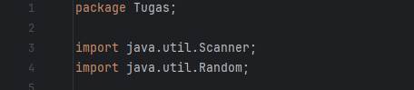

KELOMPOK 18

Gambar 1.1 Import Package

Penjelasan Source Code:

Kode di atas merupakan contoh kode dalam pembuatan halaman utama dari game TicTacToe. Pada kode import java.util.Scanner berguna untuk mengimpor kelas Scanner dari paket Java Util, dan pada kode import java.util.Random digunakan untuk mengimpor kelas Random dari paket Java Util

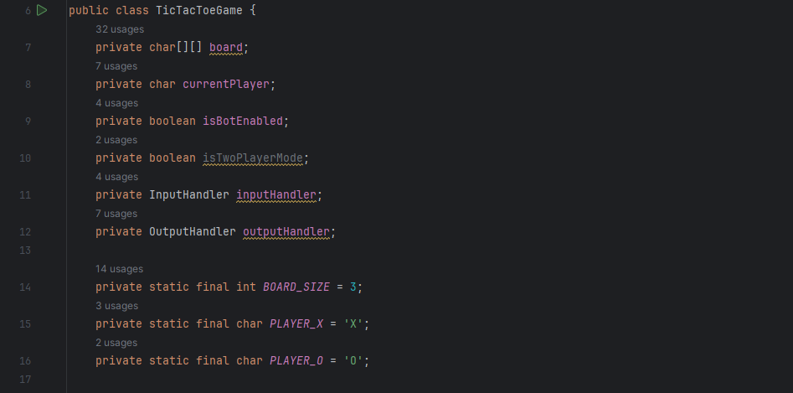

KELOMPOK 18

Gambar 1.2 Source code

Penjelasan :

Kelas ini merupakan inti dari permainan Tic Tac Toe, yang memliki 2 variabel yaitu variabel Instance dan Variabel Konstanta

A. Variabel Instance:

1. **board**: Matriks 2D untuk menyimpan state permainan.
2. **currentPlayer**: Karakter ('X' atau 'O') yang menunjukkan giliran pemain saat ini.
3. **isBotEnabled**: Boolean yang menentukan apakah mode permainan dengan 'bot' diaktifkan.
4. **isTwoPlayerMode**: Boolean yang menunjukkan apakah permainan sedang berlangsung antara dua pemain manusia.
5. **inputHandler**: Objek InputHandler yang digunakan untuk membaca input dari pengguna.
6. **outputHandler**: Objek OutputHandler yang digunakan untuk mencetak tampilan permainan.

B. Variabel Konstanta:

1. **BOARD_SIZE**: Ukuran papan permainan Tic Tac Toe (3x3).
2. **PLAYER_X dan PLAYER_O**: Representasi karakter pemain X dan O.Output Halaman Utama

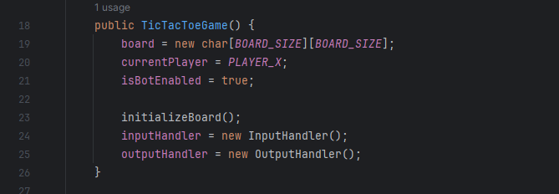

KELOMPOK 18

Gambar 1.3 Konstruktor

Penjelasan :

Kemudian, kita mendefinisikan konstruktor kelas **TicTacToeGame**. Di dalam konstruktor ini, kita melakukan beberapa inisialisasi awal, seperti membuat papan permainan, mengatur pemain yang sedang aktif (dimulai dengan pemain X), dan menginisialisasi objek **inputHandler** dan **outputHandler**.

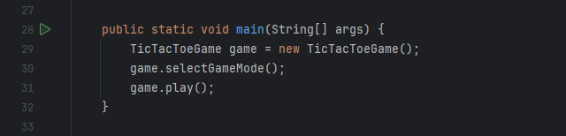

KELOMPOK 18

Gambar 1.4 Metode main

Penjelasan :

Selanjutnya, kita memiliki metode main yang akan menjadi titik masuk (entry point) program. Di dalamnya, kita membuat objek TicTacToeGame, dan memanggil metode **selectGameMode()** dan **play()** untuk memulai permainan

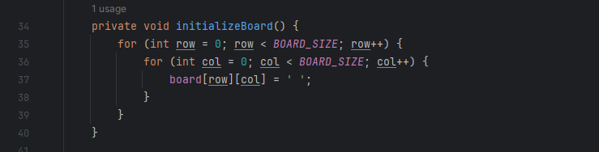

KELOMPOK 18

Gambar 1.5 Metode initializeBoard

Penjelasan :

Berikutnya, gambar 1.5 memiliki metode **initializeBoard()** yang digunakan untuk menginisialisasi papan permainan. Metode ini mengisi setiap sel pada papan dengan karakter spasi kosong.

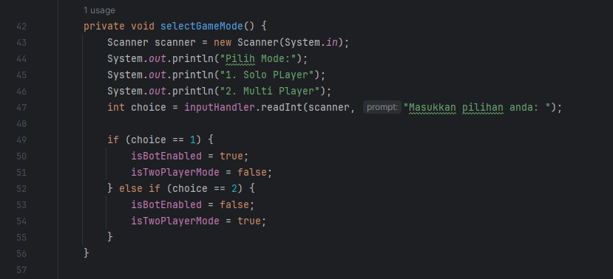

KELOMPOK 18

Gambar 1.6 Metode selectGameMode

Penjelasan :

Selanjutnya, menuju metode **selectGameMode()** yang meminta pengguna memilih mode permainan, yaitu "bermain dengan bot" atau "bermain dengan 2 pemain". Pilihan pengguna disimpan dalam variabel choice. Jika pengguna memilih mode 1, **isBotEnabled** diatur sebagai true, jika pengguna memilih mode 2, **isBotEnabled** diatur sebagai false.

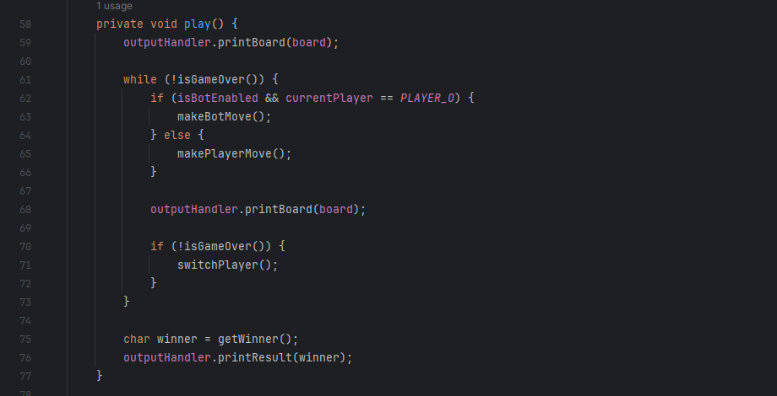

KELOMPOK 18

Gambar 1.7 Metode play

Penjelasan :

Kemudian, kita memiliki metode **play()** yang merupakan inti dari logika permainan Tic-Tac-Toe. Di dalam metode ini, permainan akan terus berlanjut hingga ada pemain yang menang atau papan permainan penuh. Di setiap langkah permainan, pemain aktif akan membuat langkah, papan permainan akan ditampilkan, dan pemain akan bergantian. Setelah permainan selesai, hasilnya akan dicetak.

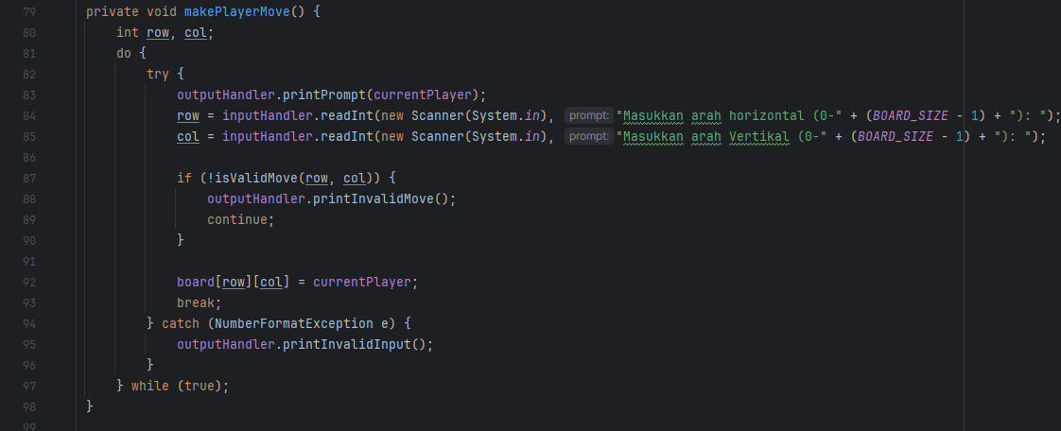

KELOMPOK 18

Gambar 1.8 Metode makePlayerMove

Penjelasan :

Berikutnya, pada metode **makePlayerMove()** yang digunakan untuk meminta masukan dari pemain. Pemain diminta memasukkan baris horizontal dan vertikal dalam rentang yang valid. Jika masukan pemain tidak valid, pesan kesalahan akan ditampilkan, dan pemain diminta memasukkan masukan lagi hingga valid.

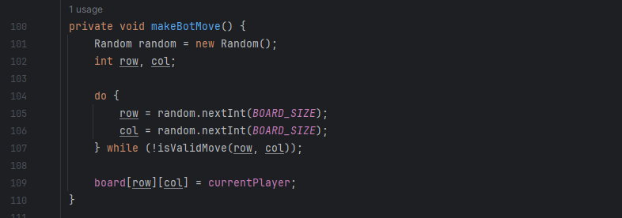Gambar 1.9 makeBotMove

KELOMPOK 18

Penjelasan :

Selanjutnya, menuju metode **makeBotMove()** yang digunakan untuk membuat langkah acak oleh bot, Mengulangi gerakan acak sampai gerakan yang valid ditemukan. Dan bot memilih mengisi sel tersebut dengan simbol pemain aktif.

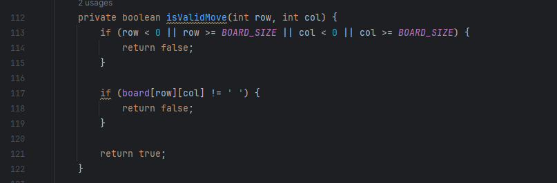

KELOMPOK 18

Gambar 1.10 Metode isValidMove

Penjelasan :

Kemudian, kita memiliki metode **isValidMove()** yang digunakan untuk memvalidasi langkah yang dimasukkan oleh pemain. Langkah dianggap valid jika sel yang diinginkan masih kosong dan berada dalam rentang yang valid.

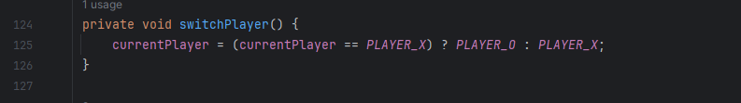

KELOMPOK 18

Gambar 1.11 Metode switchPlayer

Penjelasan :

Selanjutnya, pada metode **switchPlayer()** yang digunakan untuk mengganti pemain yang sedang aktif. Jika pemain X yang sedang aktif, maka pemain O akan menjadi pemain aktif berikutnya, dan sebaliknya.

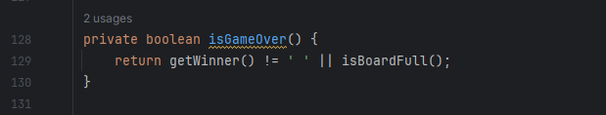

KELOMPOK 18

Gambar 1.12 Metode isGameOver

Penjelasan :

Kemudian, menuju metode **isGameOver()** yang digunakan untuk memeriksa apakah permainan sudah selesai. Permainan dikatakan selesai jika terdapat pemain yang menang atau papan permainan telah penuh.

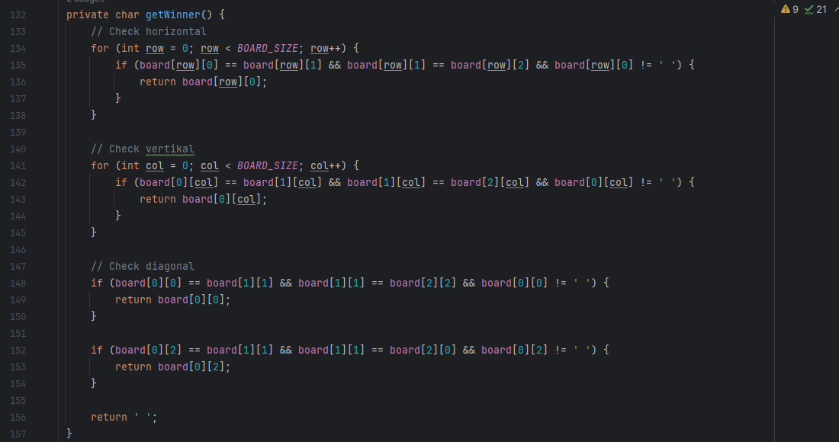

KELOMPOK 18

Gambar 1.13 Metode getWinner

Penjelasan :

Berikutnya, kita memiliki metode **getWinner()** yang digunakan untuk menentukan pemain mana yang menang. Metode ini melakukan pemeriksaan secara berurutan pada setiap baris, kolom, dan diagonal pada papan permainan. Jika terdapat tiga simbol yang sama dan 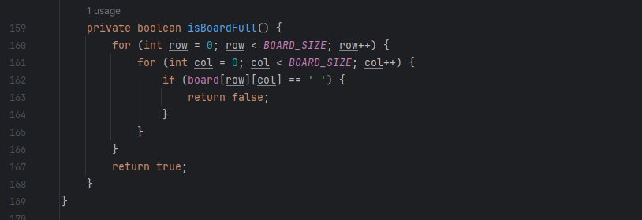tidak kosong, maka pemain dengan simbol tersebut dianggap sebagai pemenang.

KELOMPOK 18

Gambar 1.14 isBoardFull

Penjelasan :

Selanjutnya, pada metode **isBoardFull()** yang digunakan untuk memeriksa apakah papan permainan telah penuh (tidak ada sel kosong).

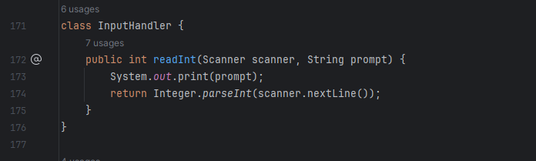Selanjutnya, kita memiliki kelas **InputHandler** dan **OutputHandler** yang digunakan untuk membantu dalam mengambil masukan dari pengguna dan menampilkan output ke layar secara terstruktur.

KELOMPOK 18

Gambar 1.15 class InputHandler (kelas terpisah)

Penjelasan :

Kelas **InputHandler** memiliki metode **readInt()** yang menerima masukan angka dari pengguna dan mengembalikan nilainya. Metode ini menggunakan objek Scanner untuk membaca masukan pengguna, dan objek String prompt untuk menampilkan pesan prompt kepada pengguna.

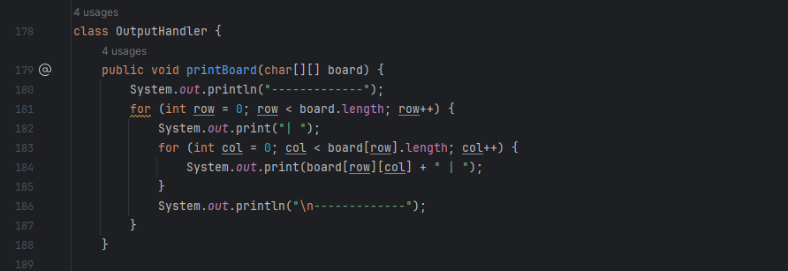

KELOMPOK 18

Gambar 1.16 class OutputHandler (kelas terpisah)

Penjelasan :

Kelas **OutputHandler** memiliki beberapa metode yang digunakan untuk menampilkan informasi ke layar. Metode **printBoard()** digunakan untuk menampilkan papan permainan ke layar.

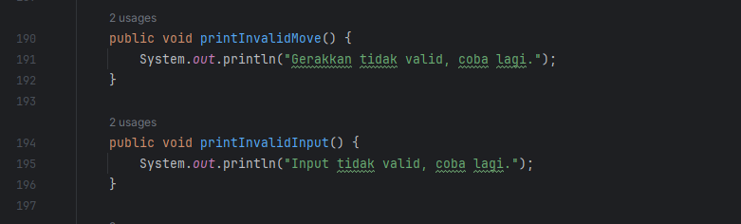

KELOMPOK 18

Gambar 1.17 printInvalidMove & printInvalidInput

Penjelasan :

Dalam metode ini, metode **printInvalidMove** & **printInvalidInput** dipanggil dari objek ketika suatu kondisi tertentu terpenuhi (misalnya, ketika pemain memasukkan gerakan yang tidak valid dalam permainan). Pesan "Gerakkan tidak valid, coba lagi." Dan “Input tidak valid, coba lagi” kemudian dicetak ke program.

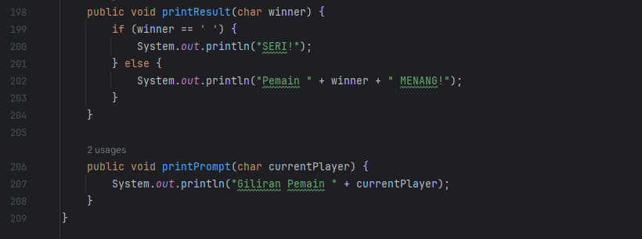Gambar 1.18 printResult & printPrompt

KELOMPOK 18

Penjelasan :

Metode **printResult** ini menerima satu parameter bertipe char yang mewakili pemenang permainan (atau spasi jika hasilnya seri). Berdasarkan nilai parameter **winner**, sedangkan metode **printPrompt** ini menerima satu parameter bertipe char yang mewakili pemain yang sekarang sedang melakukan giliran. Metode ini mencetak pesan ke program untuk memberi tahu pemain yang sekarang harus melakukan gerakan.

Berikut adalah output atau hasil dari program yang telah dibuat:

1. 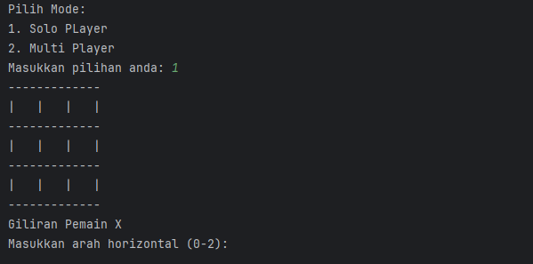Hasil

KELOMPOK 18

Gambar 2.1 Halaman utama

Penjelasan :

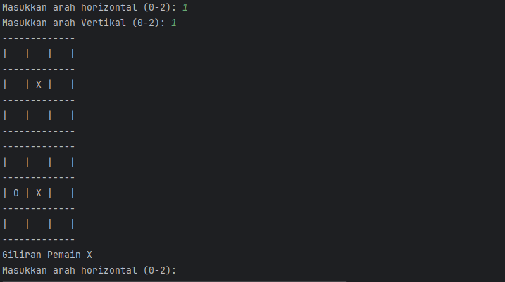Pada gambar 2.1 pemain X telah ada halaman untuk memasukkan posisi simbol yang merupakan tampilan dari hasil program yang telah dijalankan pada gambar 1.6 untuk menghasilkan halaman utama dalam TicTacToe.

KELOMPOK 18

Gambar 2.2 Proses program

Penjelasan :

Pada gambar 2.2 terhadap pemain X telah memasukkan posisi simbol yang diubah menjadi simbol tampilan dari hasil program yang telah dijalankan pada gambar 1.8 untuk menghasilkan proses permainan TicTacToe.

KELOMPOK 18

Gambar 2.3 Halaman akhir

Penjelasan :

Pada gambar 2.3 merupakan pemain X menang karena kode pada tampilan dari hasil program pada gambar 1.18, dan jika ada kesalahan maka terjadi input pada gambar 1.17, yang telah dijalankan pada hasil program yang menghasilkan halaman akhir dalam TicTacToe.

# **Kesimpulan dan Saran**

1. **Kesimpulan**

Tic-Tac-Toe, sebuah permainan sederhana namun menarik yang melibatkan dua pemain yang berusaha menempatkan tanda mereka di papan 3x3. Tic-Tac-Toe bukan hanya sekadar permainan, Melalui permainan ini, pemain dapat mengasah keterampilan mereka dan belajar tentang pentingnya strategi, taktik, dan sikap sportif dalam bermain game.

Bahasa pemrograman Java dapat diimplementasikan dalam berbagai hal, salah satunya pembuatan game tictactoe.

Terdapat banyak metode yang digunakan dalam pembuatan game tictactoe, antara lain:

1. Metode main

2. Metode initializeBoard

3. Metode selectGameMode

4. Metode play

5. Metode makePlayerMove

6. Metode makebotMove

7. Metode isValidMove

8. Metode switchPlayer

9.Metode isGameOver

10.Metode getWinner

11.metode isBoardFull

Dan lain lain.

1. **Saran**

Bahasa pemrograman Java sebenarnya cukup mudah jika mempelajari dari awal dan tidak bisa dipelajari dengan cepat, Sebelum membuat sebuah program Game, baiknya pelajari terlebih dahulu metode-metode yang nantinya akan digunakan dalam program. Pelajari juga fungsi dari program yang dibuat.

# Daftar Pustaka

Christianto, E. D. (2017). Implementasi Metode Alpha-Beta Pruning Pada Permainan TIC TAC TOE Dengan Visualisasi Simple Directmedia Layer. *Air & Space Power Journal*, *September*, 92–95. Https://Www.Intel.Com/Content/Altera-Www/Global/En_Us/Index/Solutions/Technology/Artificial-Intelligence/Overview.Html

Rosihan, A. Y. (2015). Pemrograman Java. *Informatika*, 1–77. Https://D1wqtxts1xzle7.Cloudfront.Net/33519053/Javaindo.Pdf?1398090002=&Response-Content-Disposition=Inline%3B+Filename%3dditulis_Oleh.Pdf&Expires=1644744989&Signature=Hohnqb2lsag3o37ojxrlo8mzhme2puyab6r8ubz75xmmwthll9mbtkfvvds4s7mgzty9r46hvzgraiej4ug5yjk

Saragih, R. R. (2016). Pemrograman Dan Bahasa Pemrograman. *STMIK-STIE Mikroskil*, *December*, 1–91.

Sibarani, N. S., Munawar, G., & Wisnuadhi, B. (2018). Analisis Performa Aplikasi Android Pada Bahasa Pemrograman Java Dan Kotlin. In Prosiding Industrial Research Workshop And National Seminar. *Industrial Research Workshop And National Seminar*, *July*.